**Отчет к лабораторной работе №4**

**Устройство и принцип действия автономной системы отопления**

Выполнила подгруппа №1 в составе студентов АС-479: Варфоломеева Е.О., Выползов Я.Ю., Гринько В.А., Корабельников В.О., Федориненко А.А.

**Цель работы:** ознакомление со схемой, устройством и техническими характеристиками лабораторной модели автономной системы отопления. Ознакомление с оборудованием, запорной и регулирующей арматурой, средствами измерений и возможных вариантов конфигураций отопительных систем.

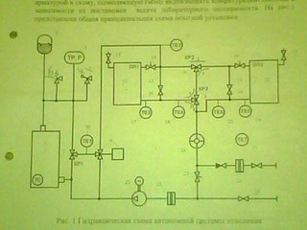

Рисунок 1 – Схема стенда

**Задача №1.** Рассчитать значение расходов теплоносителя.

|  |  |  |  |  |  |  |  |
| --- | --- | --- | --- | --- | --- | --- | --- |
| № | Температурный график, оС | Номинальная мощность СО, кВт | Плотность теплоносителя, кг/м3 | Расход теплоносителя | | | |
| G, кг/ч | G,  кг/с | L,  м3/ч | L, м3/с |
| 1 | 95 - 70 | 20 | 977,7 | 191.1 | 0.053 | 0.195 | 0.00005 |
| 2 | 60 – 45 | 990,1 | 318.4 | 0.088 | 0.322 | 0.00009 |
| 3 | 35 - 30 | 995,6 | 955.3 | 0.265 | 0.959 | 0.00027 |

Таблица 1 – Значение расходов теплоносителя при различных температурных графиках

Пример расчета: G== кг/ч=0.053 кг/с

L===0.195 м3/ч = 0.00005 м3/с

**Задание №2.** Измерить производительность циркуляционного насосаиспользуемого в стенде при различных скоростях вращения насоса.

Таблица 2 - производительность циркуляционного насосаиспользуемого в стенде при различных скоростях вращения насоса

|  |  |  |  |
| --- | --- | --- | --- |
| № п/п | Производительность насоса | | |
| По показаниям счетчика | | С экрана ПВМ |
| L, м3/с | G, г/с | G, г/с |
| 1 | 0,00008 | 79,65 | 57,64 |
| 2 | 0,000083 | 83 | 58,47 |
| 3 | 0,000093 | 93 | 61,67 |

Пример расчета:  г/с

**Вывод:** для температурного графика 95-70 производительности данного циркуляционного насоса достаточно, а для температурных графиков 60-45 и 35-30 требуется циркуляционный насос с большей производительностью.